华南师范大学 |  |  |  | 流程编号：AC.04.01
资产管理-资产清查盘点管理 |  |  |  | 生效日期：
仪器设备、家具清查盘点工作流程
流程责任部门 | 资产管理处设备管理科 | 负责人（签认） |  |  | 时间
相关责任部门 |  | 负责人（签认） |  |  | 时间

1.流程目标
阐述学校仪器设备、家具清查盘点及相应的审批程序，以规范盘点操作，确保盘点的合规性，准确性。
2. 相关政策和制度
【AR01】《华南师范大学国有资产管理暂行办法》
3.备注
无
4.流程图
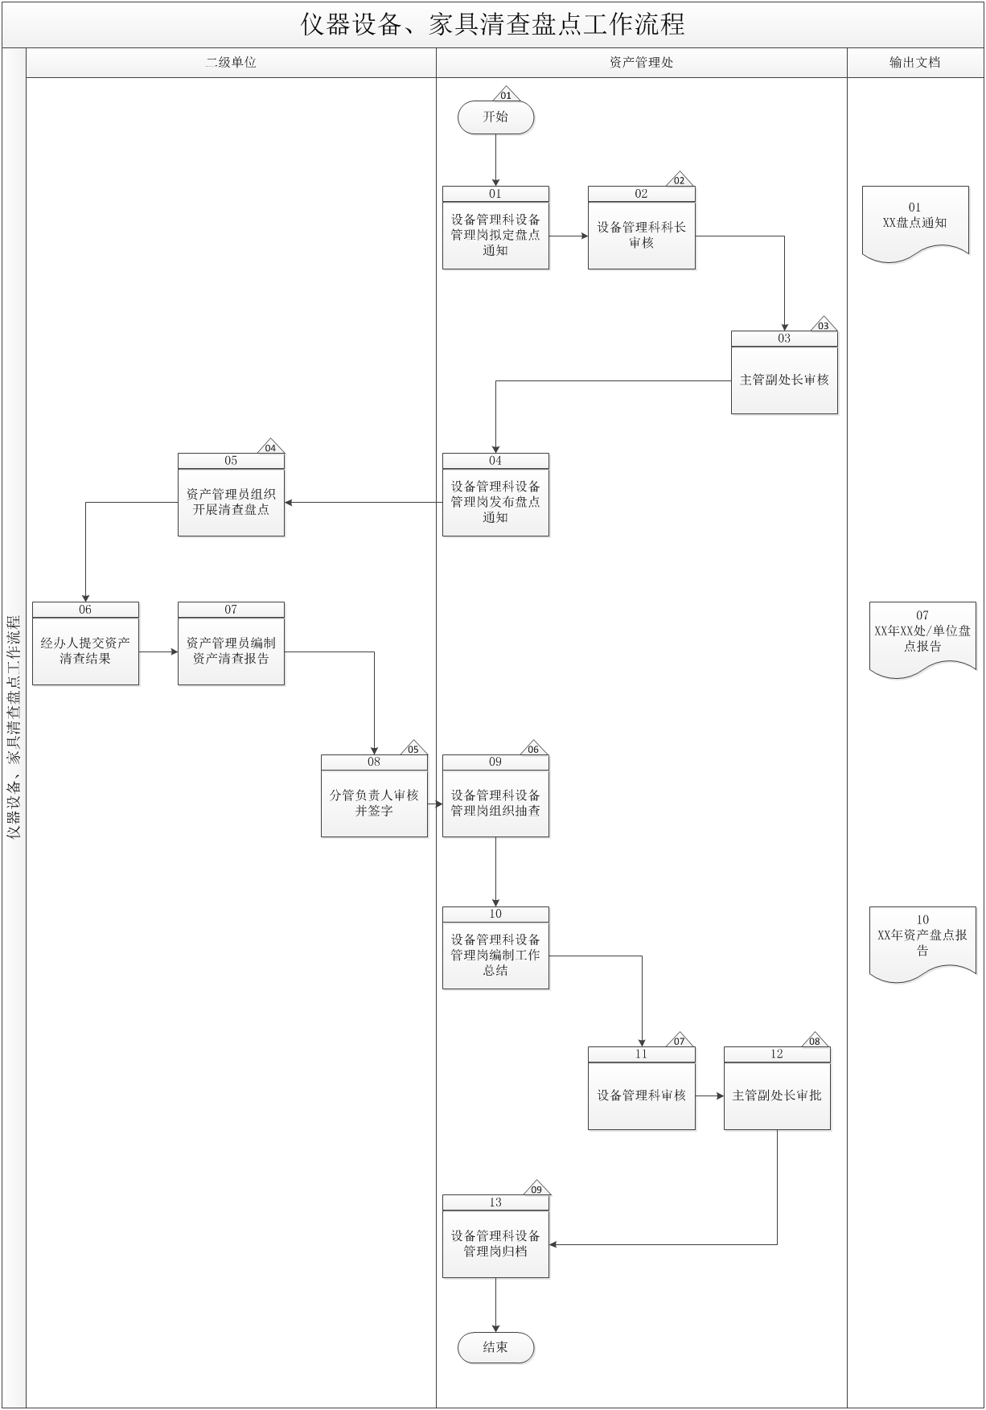
5.流程描述
编号 | 流程  步骤 | 责任  部门岗位 | 流程  步骤描述 | 输出  文档
 |  |  | 【C01】  华南师范大学制定了《华南师范大学国有资产管理暂行办法》等，对固定资产管理工作进行了规范。  流程开始。 | 【EF01】  《华南师范大学国有资产管理暂行办法》
01 | 拟定盘点通知 | 资产管理处设备管理科设备管理岗 | 资产管理处设备管理科设备管理岗拟定盘点通知，主要包括盘点时间、盘点范围、盘点要求、盘点节点、盘点注意事项、盘点工作安排等内容。 | 【EF02】  《XX盘点通知》
02 | 审核 | 资产管理处设备管理科科长 | 【C02】  资产管理处设备管理科科长审核《XX盘点通知》，主要关注内容是否完整，工作安排是否恰当，表述是否准确等。
03 | 审核 | 资产管理处主管副处长 | 【C03】  资产管理处主管副处长审核盘点通知，主要关注内容是否完整，工作安排是否恰当，表述是否准确等，审核通过后批准该事项。
04 | 发布盘点通知 | 资产管理处设备管理科设备管理岗 | 资产管理处设备管理科设备管理岗下发盘点通知至各单位。
05 | 组织开展清查盘点 | 二级单位资产管理员 | 【C04】  二级单位资产管理员按照通知要求，在规定时间内对本单位仪器设备、家具开展自查工作；对于盘亏的，需由使用人员进行解释说明。
06 | 提交资产清查结果 | 二级单位经办人 | 二级单位经办人将清查盘点结果提交至资产管理员。
07 | 编制资产清查报告 | 二级单位资产管理员 | 二级单位资产管理员根据清查盘点结果编制《XX年XX处/单位盘点报告》，主要包括资产所属部门、资产负责人、资产型号、资产状态、资产所在位置等内容。 | 【EF03】  《XX年XX处/单位盘点报告》
08 | 审核并签字 | 二级单位分管负责人 | 【C05】  二级单位分管负责人审核《XX年XX处/单位盘点报告》，主要关注盘点报告是否与盘点结果一致，审核无误后签字。
09 | 组织抽查 | 资产管理处设备管理科设备管理岗 | 【C06】  资产管理处设备管理科设备管理岗从二级单位中随机抽取，确定抽查单位。
10 | 编制工作总结 | 资产管理处设备管理科设备管理岗 | 资产管理处设备管理科设备管理岗统计资产盘点结果，编制《XX年盘点报告》，主要包括资产盘点范围、统计盘点涉及金额、总结并分析盘点过程中发现的问题。 | 【EF04】  《XX年盘点报告》
11 | 审核 | 资产管理处设备管理科科长 | 【C07】  资产管理处设备管理科科长审核《XX年盘点报告》，主要关注内容是否全面、格式是否规范、是否对盘盈盘亏进行了解释说明等。
12 | 审批 | 资产管理处主管副处长 | 【C08】  资产管理处主管副处长审核《XX年盘点报告》，主要关注内容是否全面、格式是否规范、盘点结果是否真实合理、是否对盘盈盘亏进行了解释说明等。
13 | 归档 | 资产管理处设备管理科设备管理岗 | 【C09】  资产管理处设备管理科设备管理岗将盘点资料进行归档保存。
流程结束。

6.风险控制矩阵
目标编号 | 控制目标 | 风险  编号 | 风险描述 | 风险属性 |  |  | 控制措施编号 | 控制措施 | 控制属性 |  |  | 责任部门及岗位 | 实施  证据
 |  |  |  | 发生可能性 | 影响  程度 | 等 级 | 控制措施编号 | 控制措施 | 控制方式 | 控制  类型 | 控制频率 | 责任部门及岗位 | 实施  证据
T01 | 建立仪器设备、家具资产盘点清查制度及合理的工作流程。 | R01 | 未建立仪器设备、家具管理制度和流程，不利于仪器设备、家具盘点工作的顺利开展。 | 2 | 2 | 低 | C01 | 华南师范大学制定了《华南师范大学国有资产管理暂行办法》等，对固定资产管理工作进行了规范。  流程开始。 | 人工 | 事前 | 随时 | N/A | 《华南师范大学国有资产管理暂行办法》
T02 | 仪器设备、家具等资产盘点结果真实、合理、准确。 | R02 | 仪器设备、家具类资产盘点结果未经有效确认，可能导致仪器设备盘点结果不准确或与实际情况不一致，从而学校资产盘点的准确性。 | 2 | 3 | 中 | C02 | 资产管理处设备管理科科长审核《XX盘点通知》，主要关注内容是否完整，工作安排是否恰当，表述是否准确等。 | 人工 | 事中 | 随时 | 资产管理处设备管理科科长 | 《XX盘点通知》
 |  |  |  |  |  |  | C03 | 资产管理处主管副处长审核盘点通知，主要关注内容是否完整，工作安排是否恰当，表述是否准确等，审核通过后批准该事项。 | 人工 | 事中 | 随时 | 资产管理处主管副处长 | 《XX盘点通知》
 |  |  |  |  |  |  | C04 | 二级单位资产管理员按照通知要求，在规定时间内对本单位仪器设备、家具开展自查工作；对于盘亏的，需由使用人员进行解释说明。 | 人工 | 事中 | 随时 | 二级单位资产管理员 | N/A
 |  |  |  |  |  |  | C05 | 二级单位分管负责人审核《XX年XX处/单位盘点报告》，主要关注盘点报告是否与盘点结果一致，审核无误后签字。 | 人工 | 事中 | 随时 | 二级单位分管负责人 | 《XX年XX处/单位盘点报告》
 |  |  |  |  |  |  | C06 | 资产管理处设备管理科设备管理岗从二级单位中随机抽取，确定抽查单位。 | 人工 | 事中 | 随时 | 资产管理处设备管理科设备管理岗 | N/A
 |  |  |  |  |  |  | C07 | 资产管理处设备管理科科长审核《XX年盘点报告》，主要关注内容是否全面、格式是否规范、是否对盘盈盘亏进行了解释说明等。 | 人工 | 事中 | 随时 | 资产管理处设备管理科科长 | 《XX年盘点报告》
 |  |  |  |  |  |  | C08 | 资产管理处主管副处长审核《XX年盘点报告》，主要关注内容是否全面、格式是否规范、盘点结果是否真实合理、是否对盘盈盘亏进行了解释说明等。 | 人工 | 事中 | 随时 | 资产管理处主管副处长 | 《XX年盘点报告》
T03 | 确保仪器设备盘点资料得以妥善保存。 | R03 | 未对仪器设备盘点资料进行归档保存，可能使得资料丢失，后续工作难以追溯。 | 2 | 2 | 低 | C09 | 资产管理处设备管理科设备管理岗将盘点资料进行归档保存。 | 人工 | 事后 | 随时 | 资产管理处设备管理科设备管理岗 | N/A

